VM/VKO/Avoin hallinto Luonnos 1.10. 2020

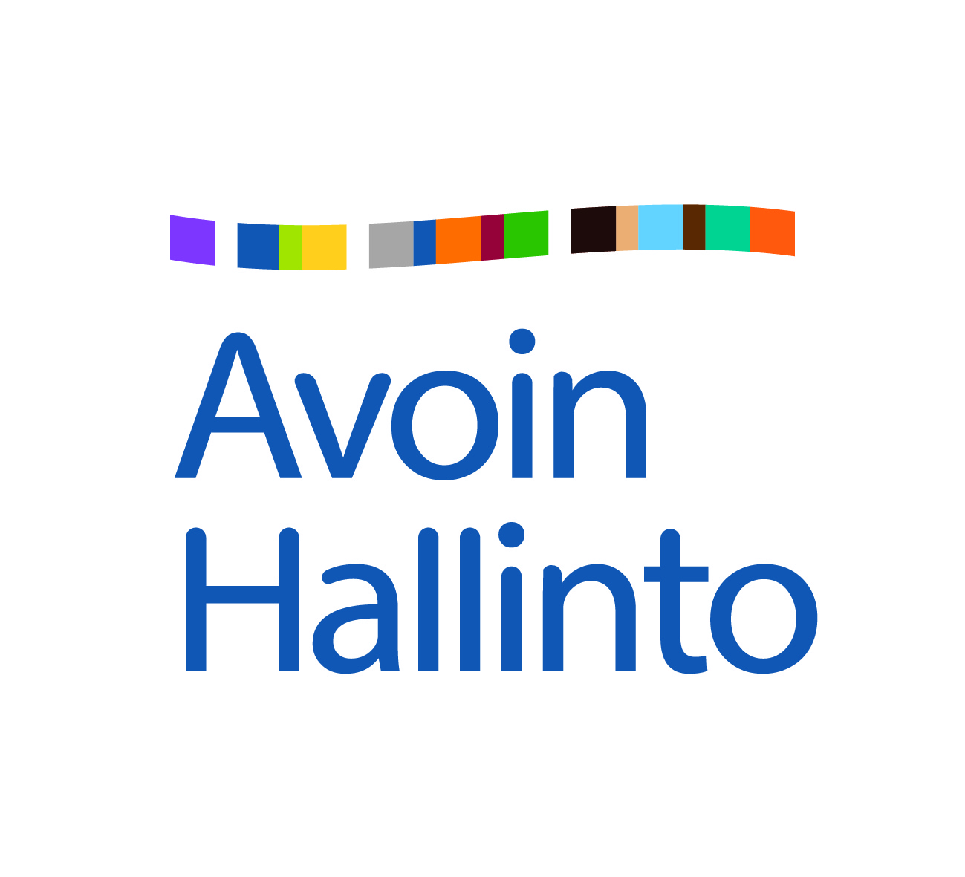

Avoimen hallinnon strategia

Avoimen hallinnon visio

Avoin hallinto on suomalaisen yhteiskunnan keskeinen voimavara.
Avoin hallinto rakentaa kansalaisten luottamusta,
turvallisuutta ja uskoa tulevaisuuteen.

Avoin hallinto on vuoropuhelun vahvistaja yhteiskunnassa.
Korkea luottamus eri toimijoiden kesken on kivijalka, jolle koko suomalaisen yhteiskunnan toimivuus rakentuu. Yhteistyö yhteiskunnan eri toimijoiden kesken lisää yhteistä ymmärrystä ratkaisua vaativista asioista ja näin parantaa valmistelun laatua ja vahvistaa tehtyjen päätösten toimeenpanoa. Julkisen keskustelun ja osallistumisen kautta syntyy yhteinen sitoutuminen tulevaisuutta koskeviin päätöksiin ja vaikutusten aikaansaamiseen. Hallinto on avoin kansalaisyhteiskunnasta tuleville aloitteille ja uusille yhteistyön muodoille.

Avoin hallinto edistää kaikkien oikeutta ymmärtää ja tulla ymmärretyksi.
Kohtaamisen tärkeys on luottamuksen avain avoimessa yhteiskunnassa, joka sietää myös erimielisyyksiä. Epäily ja epäluulokin kuuluvat demokratiaan. Hallinto puhuu avoimesti myös epävarmuuksista ja virheistään. Hallinto toimii ja viestii eettisesti oikein käyttämällä selkeää ja ymmärrettävää kieltä. Kansalaisilla, yhteisöillä ja yrityksillä on oltava tasavertainen mahdollisuus muodostaa kokonaiskuva viranomaisten toiminnasta ja tilanteesta.

Johtaminen ja osaaminen varmistavat kaikkien mahdollisuuden osallisuuteen.
Kaikkien on voitava luottaa mahdollisuuksiinsa osallistua ja vaikuttaa. Erityistä huomiota kiinnitetään suhteellisesti heikommassa asemassa olevien ihmisten osallisuuden mahdollistamiseen. Avointa hallintoa edistetään rohkealla johtamisella, johdon tuella ja sitoutumisella.

Suomi on avoimen hallinnon aktiivinen edistäjä kansainvälisesti.
Suomi on kansainvälisesti vahva ja aktiivinen avoimen hallinnon kehittämisessä. Suomi jatkaa kunnianhimoista työtä, jossa avoin hallinto on osa kaikkea hallinnon toimintaa niin kotimaassa kuin kansainvälisesti.

Strategian keskeiset painopisteet

Painopiste 1:
Avoin hallinto on vuoropuhelun vahvistaja yhteiskunnassa.

Tavoitteet
  - Tuodaan dialogit vahvemmin hallinnon toimintatavaksi ja vahvistetaan vuorovaikutuksellista ammattitaitoa julkisella sektorilla.
  - Kun erilaiset digitaaliset vuorovaikutuksen kanavat edelleen lisääntyvät, vahvistetaan julkisella sektorilla niiden toiminnan ymmärtämistä ja laajempaa sekä aktiivisempaa hyödyntämistä vuoropuheluun.
  - Kehitetään foorumeita, joilla vuoropuhelua ja yhteistä ymmärrystä hallinnon ja kansalaisjärjestöjen välillä voidaan lisätä. Huolehditaan että hallinnossa on hyvä ymmärrys kansalaisyhteiskunnan toimintalogiikasta sen eri rooleissa ja näiden muutoksista.

Painopiste 2:
Avoin hallinto edistää kaikkien oikeutta ymmärtää ja tulla ymmärretyksi

Tavoitteet
  - Suunnitelmallinen ja ennakoiva selkokielen (vielä selkeää virkakieltä helpompi kielimuoto) osaamisen ja määrän lisääminen julkisen sektorin organisaatioissa.
  - Hallinnon avoimuutta tuetaan viestinnällä, jossa tunnetaan ihmisten odotukset ja median käyttötavat. Julkisen sektorin organisaatioissa vahvistetaan ymmärrystä uudenlaisista yhteiskunnallisista ilmiöistä ja viestintäkulttuurin muutoksesta.
.

Painopiste 3:
Johtaminen ja osaaminen varmistavat kaikkien mahdollisuuden
osallisuuteen.

Tavoitteet
  - Painotetaan osallisuuden johtamisessa erityisen haavoittuvassa asemassa olevien ihmisten osallistumismahdollisuuksien tukemista. Kehitetään yhteistyötä kansalaisjärjestöjen kanssa niiden ihmisten kohtaamiseksi, joiden ääni ei muutoin tule kuulluksi.
  - Avoimuuden johtaminen vaatii rohkeaa ja avointa organisaatiokulttuuria. Johdon tehtävä on huolehtia avoimen hallinnon periaatteiden toimeenpanosta organisaatiossaan. Johdon on myös tärkeä tukea henkilöstöään ristipaineessa jonka kansalaisten kasvavat vaatimukset ja hallinnon rajalliset resurssit joskus aiheuttavat.

Painopiste 4:
Suomi on avoimen hallinnon aktiivinen edistäjä kansainvälisesti.

Tavoite
- Suomi tukee avoimen hallinnon kansainvälistä kehittämistä ja jakaa aktiivisesti tietoa avoimen hallinnon työstään.

Avoimen hallinnon määritelmä
Avoin hallinto tarkoittaa hallinnon toimien läpinäkyvyyttä, eettisyyttä, tilivelvollisuutta ja tiedon sekä palvelujen saatavuutta. Se tarkoittaa myös kansalaisten osallisuuden mahdollistamista päätöksenteon valmistelussa, palvelujen suunnittelussa ja toteutuksessa. Avoin hallinto merkitsee hallinnon vastaanottavaisuutta uusille ideoille, vaatimuksille ja tarpeille. Avoimen hallinnon toimintatapa on väline parantaa demokratian laatua, jotta se paremmin vastaisi ihmisten tarpeisiin.

Miksi strategia on tärkeä?
Strategiassa on avoimen hallinnon pitkän aikavälin visio ja keskeisimmät painopisteet. Visio ja painopisteet ohjaavat avoimen hallinnon toimenpideohjelmien laadintaa ja toimeenpanoa. Strategia sisältää myös avoimen hallinnon määritelmän. Näillä vahvistetaan avoimen hallinnon edistämisen johdonmukaisuutta ja tuloksellisuutta julkisessa hallinnossa. Strategia tukee avoimen hallinnon sektorien ja tasojen välistä yhteistyötä ja toimeenpanee OECD:n avoimen hallinnon suositusta.

Vaikka strategia ohjaa toimenpideohjelmien laadintaa, niin se ei poissulje toimenpideohjelmien laadintaa avoimena prosessina.

Avoimen hallinnon työalueet (pysyvä viitekehys)
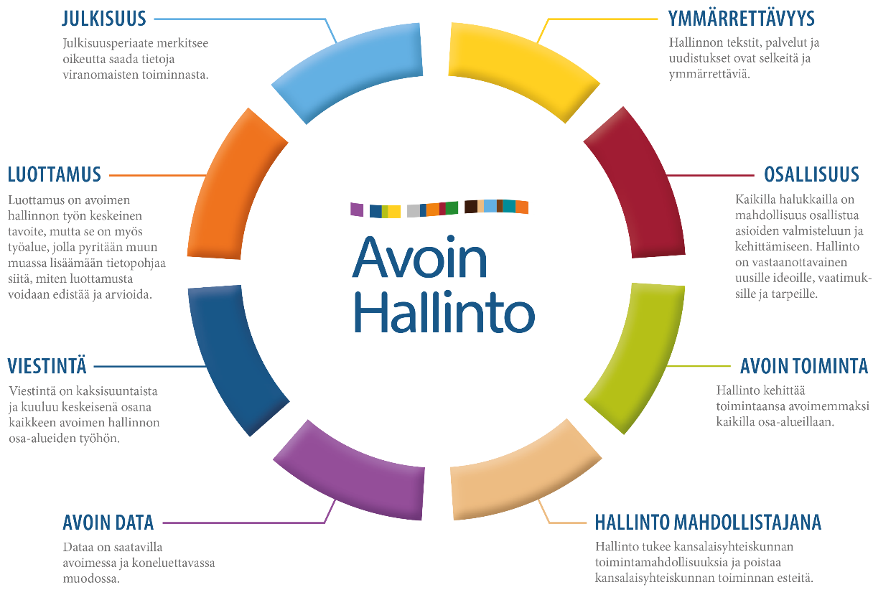

Strategian mittarit
Täydentyy kun tavoitteet on viimeistelty.

Seuranta ja arviointi
Täydentyy kun tavoitteet on viimeistelty.

Tähän tulevat strategiaprosessin aineistoihin
Aluekierrosyhteenvedot
Kansalaisjärjestötapaamiset yhteenvedot
Mentimeter –kysely tulokset
Kysely hallinnolle -tulokset
Poikkeusaikojen dialogit yhteenvedot
Luottamusaineistot
OECD
Muut

